**Гапанович Иосиф Мацеев (Apanas Joseph)**

29 мая 1805 г – крещение (НИАБ 937-4-32, лист 11об, №21/1805-р).

**НИАБ 937-4-32:** Лист 11об. **Метрическая запись №21/1805-р.**

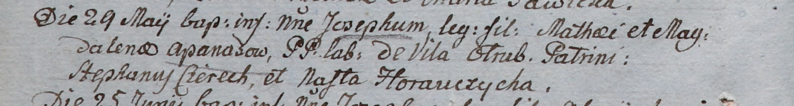

Дедиловичский костел Наисвятейшего Сердца Иисуса. 29 мая 1805 года. Метрическая запись о крещении.

Apanas Joseph – сын крестьян с деревни Отруб.

Apanas Mathei – отец.

Apanasowa Magdalena – мать.

Cierech Stephan – крестный отец.

Horauczycha Nasta – крестная мать.

Linhart Hiacinthus – ксёндз.